Dossier documentaire

Document n ° 1 : loupe compte-fil :
Source : http://www.natureetdecouvertes.com/optique/microscopes-et-loupes/loupes/loupe-compte-fil-avec-led-40124990
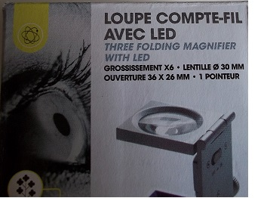
Caractéristiques techniques :
Grossissement : x6.
Lentille : Ø. 30mm.
Ouverture : 36 x 26 mm.
1 pointeur.

Document n ° 2 : Grossissement commercial de la loupe :
Source : http://www.thomassinclairlabs.com/loupe_a_la_loupe.html
Le grossissement standard fourni avec une loupe est le grossissement dit "commercial".
Ce grossissement commercial, G_{c}, est donné par calcul à partir d'une formule prenant en compte la vergence C de la lentille optique :
, où C est la vergence de la lentille en dioptrie.
Sur certains catalogues, il existe une confusion entre le grossissement commercial (par exemple "3x" ou "grossissement 3"), et la vergence de la lentille utilisée (par exemple "8 dioptries" ou "8 D"). Le tableau ci-dessous permet de trouver la bonne correspondance.
Grossissement | Vergence ( en dioptrie)
2 x | 4
3 x | 8
4 x | 12

Document n° 3 : Les deux types de lentilles minces .
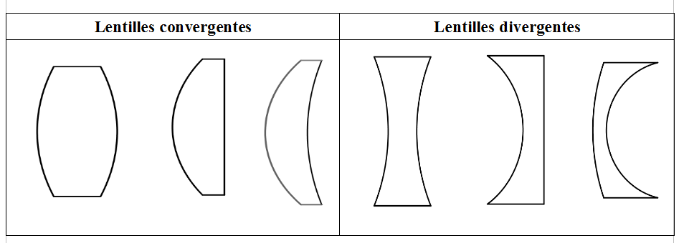

Document n°4 : Les formules :
- Relation entre la vergence et la distance focale :
C : la vergence en dioptrie (δ ) ; et f : la distance focale en mètre.
- La formule de conjugaison :
- Le grandissement γ :

